**Instructivo para completar la oferta de servicio en PDF y mediante firma digital**.

1. **Abra la oferta de servicios.**

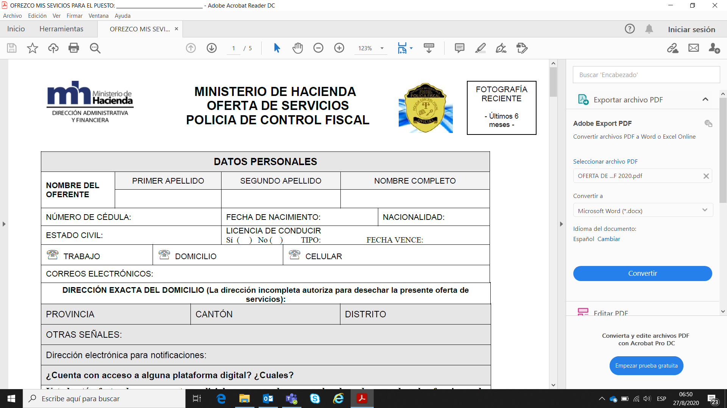

1. **Diríjase a la barra superior izquierda y posiciónese en Herramientas y luego darle clic en rellenar y firmar**

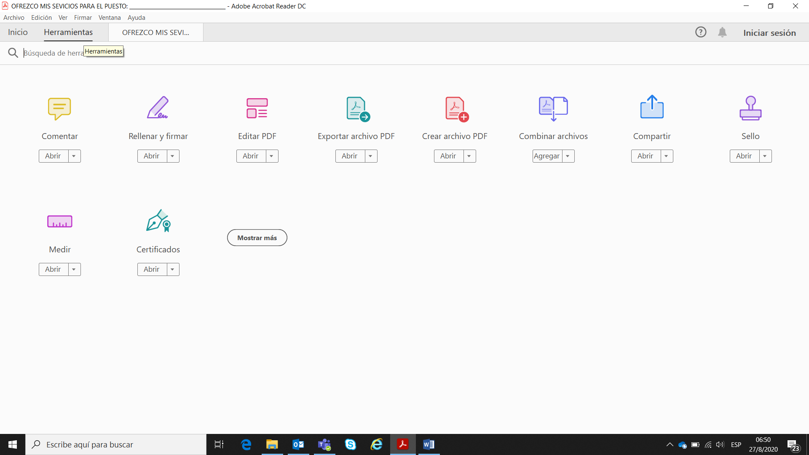

1. **Darle clic en el icono de la izquierda que indica Usted (rellenar y firmar).**

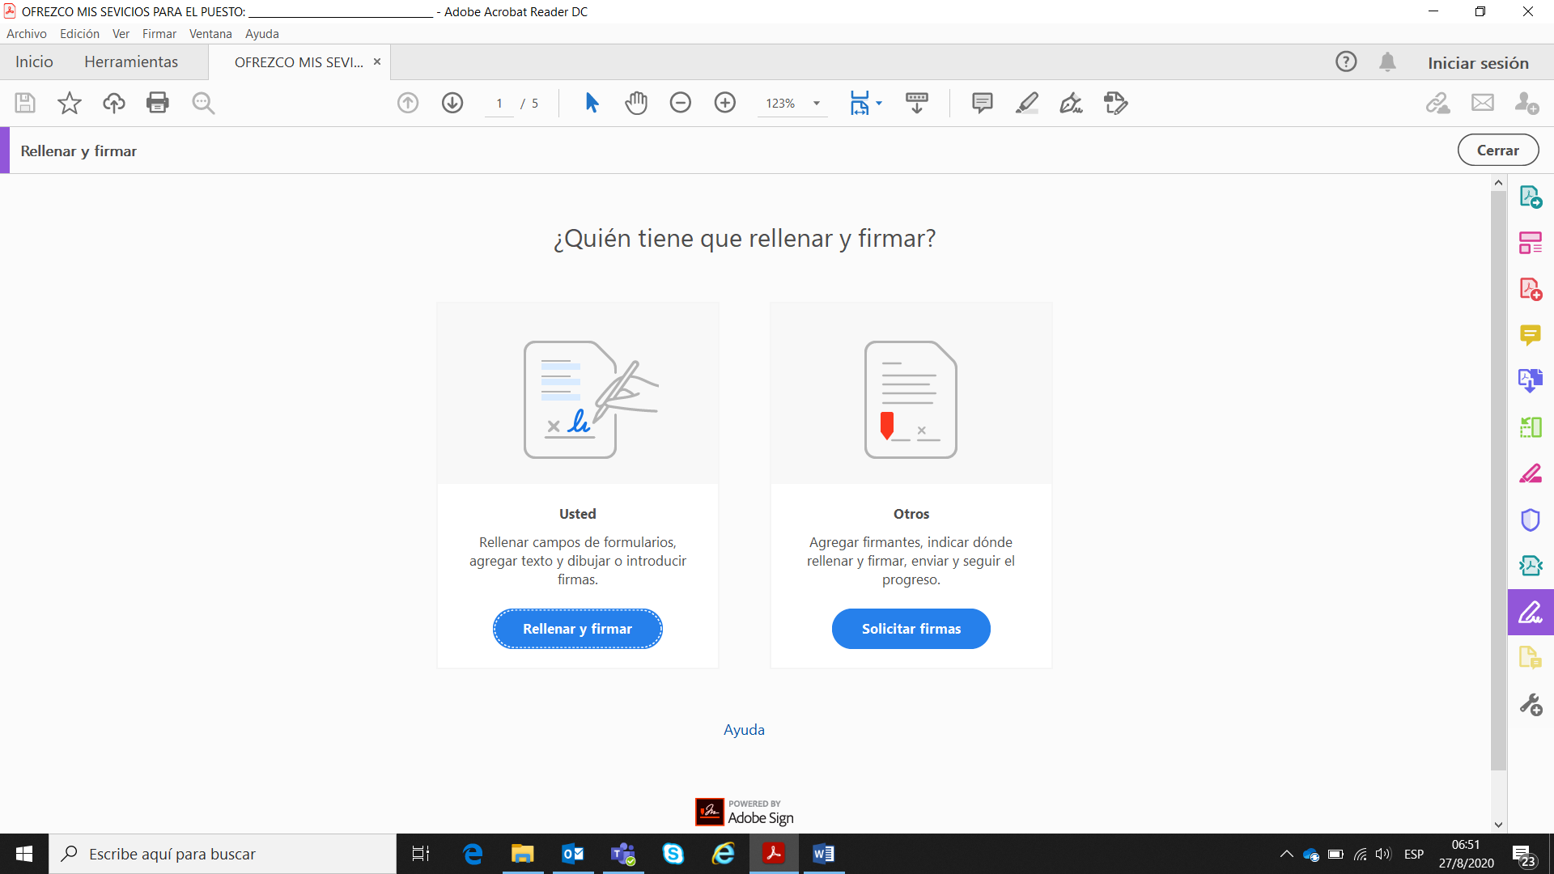

1. **Posicionarse en la casilla a completar por ejemplo primer apellido, se mostrará en cuadro celeste.**

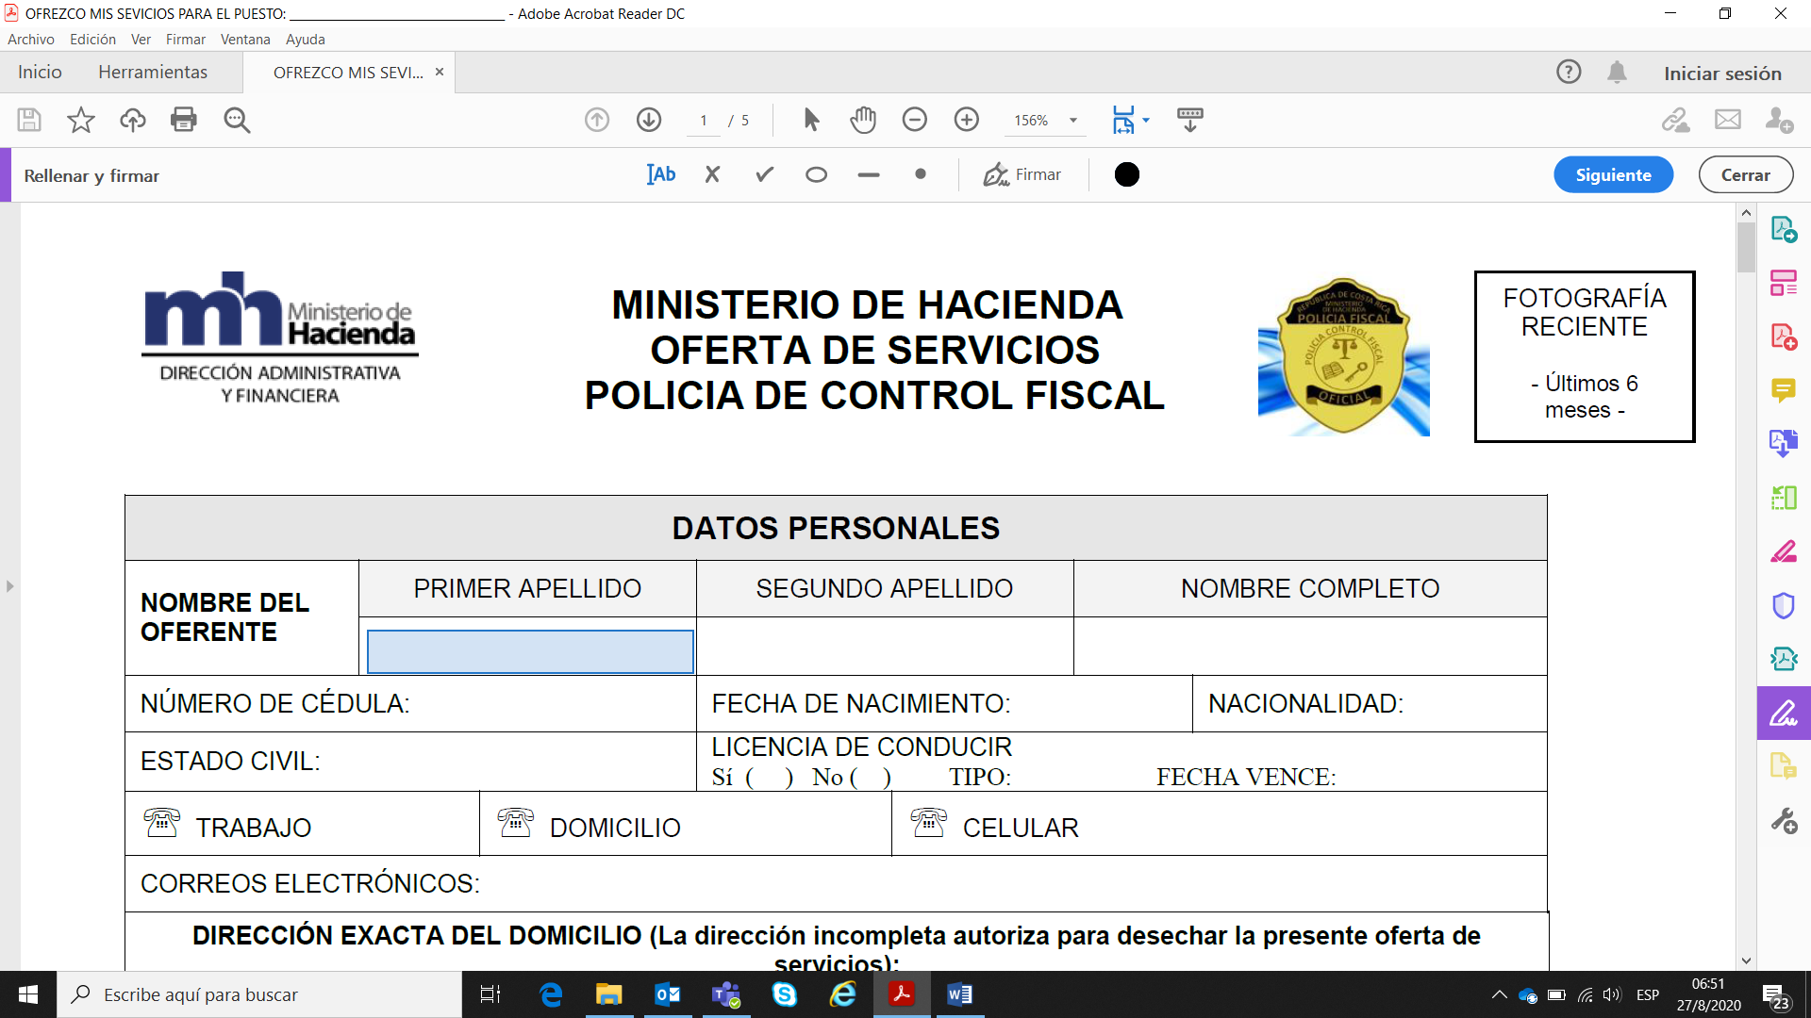

1. **Dar clic en cuadro celeste y completar la oferta. Cada vez que se posiciona en cada casilla aparecerá el cuadro celeste y deberá darle clic para escribir.**

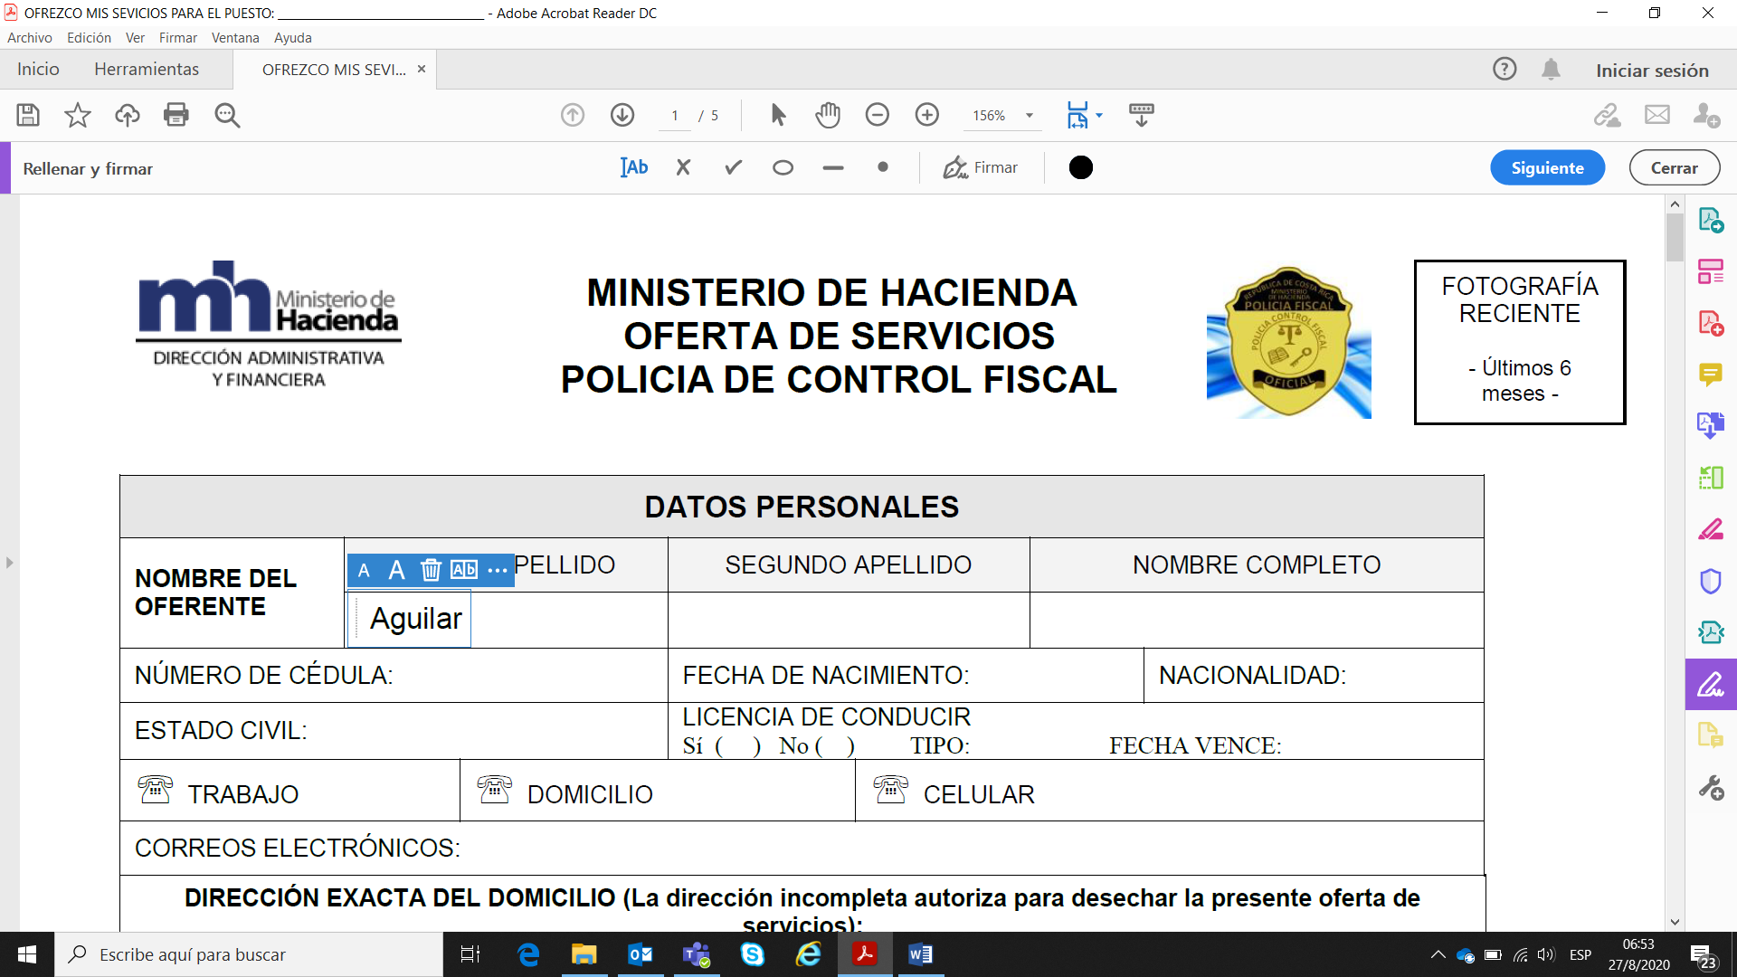

1. **Una vez que haya completado toda la oferta, para firmar mediante su firma digital, deberá dar clic en la barra superior izquierda en herramientas y posteriormente en el icono Certificados.**

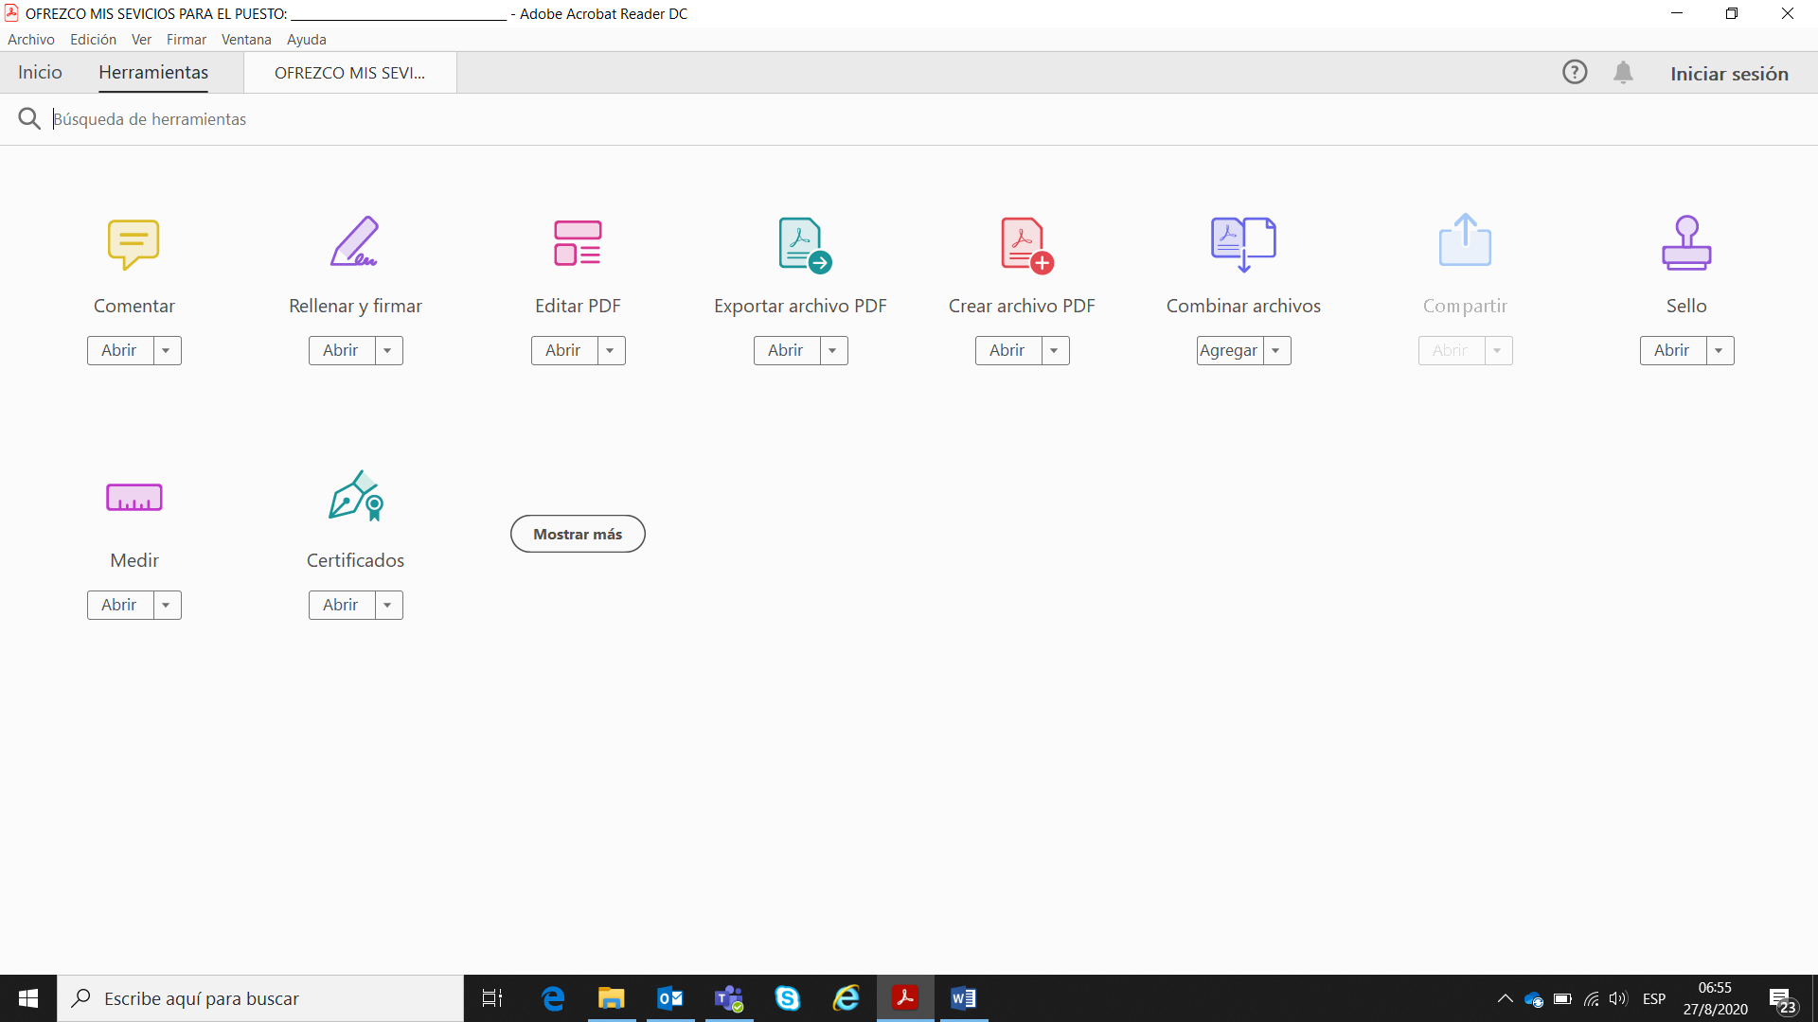

1. **Ir al final de la oferta para consignar la firma digital.**

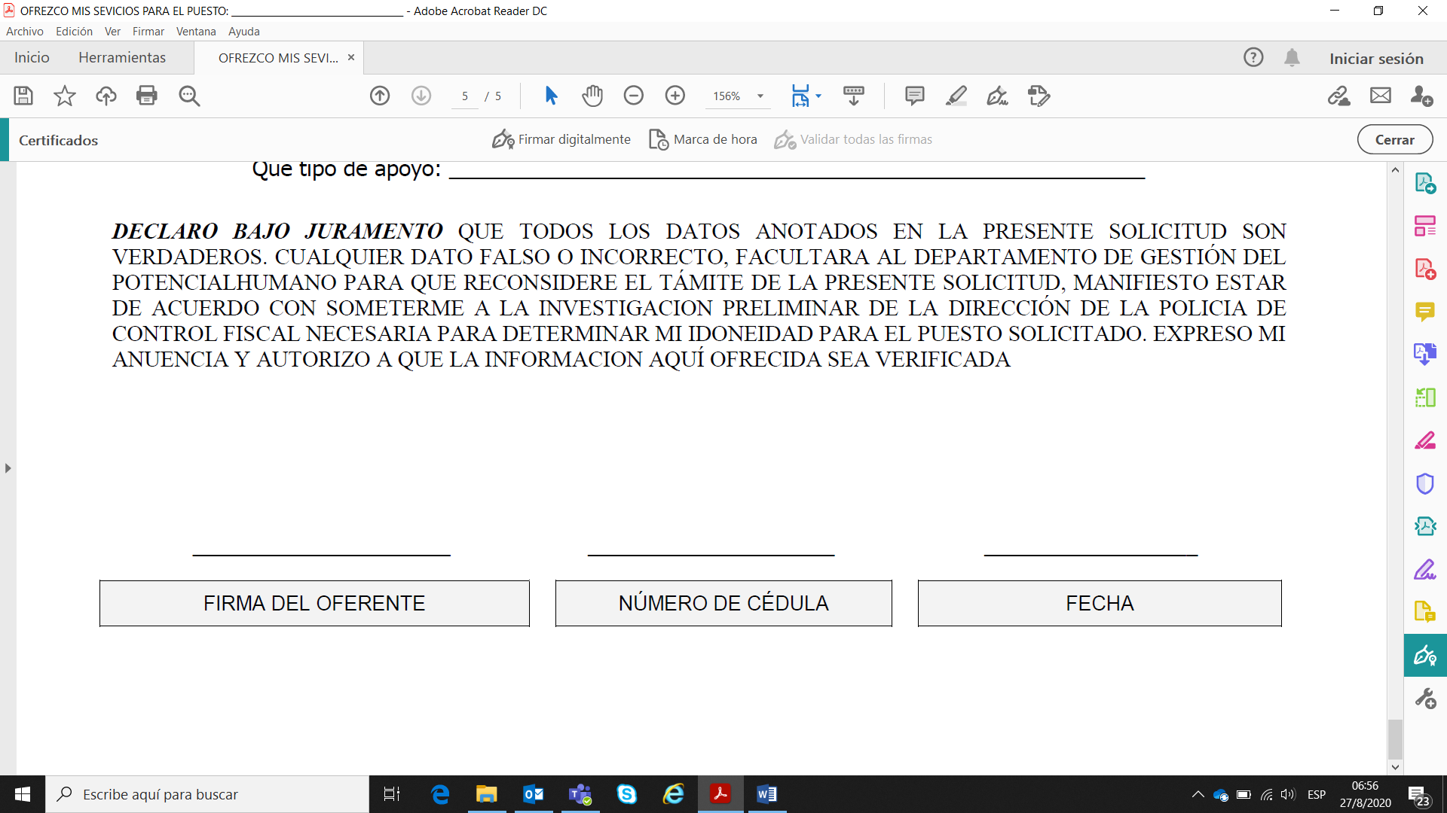

1. **Posicionarse en la parte de firma del oferente y firmar digitalmente.**

